诚信应考,考试作弊将带来严重后果！
_____________ ________
…

姓名 学号
学院 专业 座位号
( 密 封 线 内 不 答 题 )
……………………………………………………密………………………………………………封………………………………………线……………………………………线………………………………………

华南理工大学
《工科数学分析2007—2008》试卷
注意事项：1. 考前请将密封线内填写清楚；
2. 所有答案请直接答在试卷上(或答题纸上)；
3．考试形式：开（闭）卷；
4. 本试卷共 5个 大题，满分100分， 考试时间120分钟。
题 号 | 一 | 二 | 三 | 四 | 五 | 总分
得 分
评卷人

- 单项选择题（每小题3分，共15分）
1．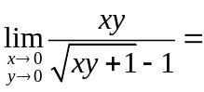（ ）
A．3； B．2； C．不存在，但不是； D．．
2. 曲线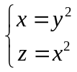在点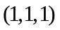处的法平面方程是（ ）
A．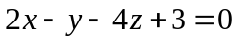； B．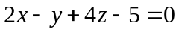；
C．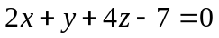； D．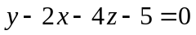．
3. 设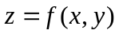在点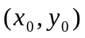处取得极大值，则函数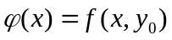在点处与函数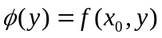在点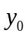处（ ）
A．一定都取得极大值； B．恰有一个取得极大值；
C．至多有一个取得极大值； D．都不能取得极大值．
4．设为圆周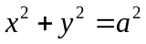的右半部分，则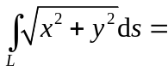（ ）
A．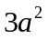； B．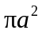； C．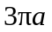； D．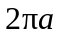．
5. 若级数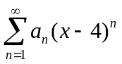在处收敛，则此级数在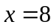处（ ）
A．发散； B．条件收敛； C．绝对收敛； D．不能确定其敛散性．

二、填空题（每小题3分，共15分）
1．二元函数的极限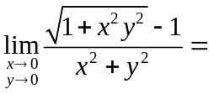 ；
2．设函数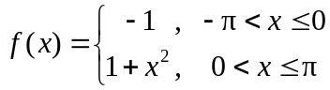，则该函数以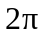为周期的傅里叶级数在点 收敛于 ；
3．设为球面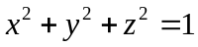的外侧，则第二型曲面积分
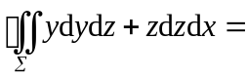 ；
4．设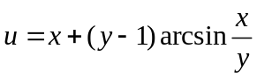，则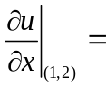 ；
5．设区域为：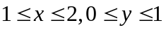，则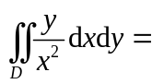 .
三、计算题（每小题7分，共35分）
- 设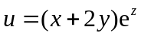，其中由方程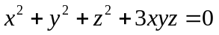确定为的隐函数，求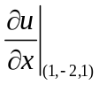之值．

2. 设在上连续，并设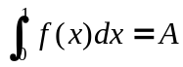，求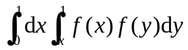．

3. 计算第二型曲线积分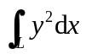，其中为沿上半圆周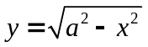从点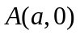按沿逆时针方向到点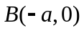的弧段．

4. 求幂级数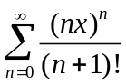的收敛区间，并讨论该级数在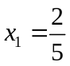及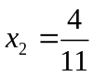处的敛散性．

5. 求曲线：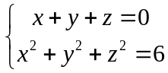上过点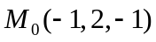处的切线方程．

四、证明题（第1题7分，第2题8分，共15分）
1. 求证：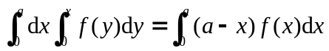，其中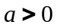．

2. 证明：函数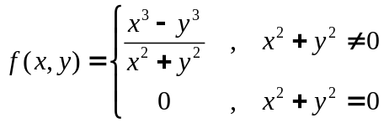在点的两个偏导数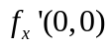和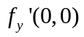都存在，但在该点并不可微．

五、应用题（每小题10分，共20分）
1．在曲线弧：上分布有质点，线密度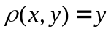，求它的质量．

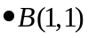
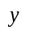

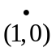
2．设为由点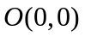沿曲线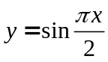到点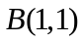的一段弧（如图所示），试求第二型曲线积分

